Ecossistema de Agentes IA para Gestão de Projetos: Planeamento, Execução e Tomada de Decisão
PIC2 – Mestrado em Engenharia Informática e de Computadores
Instituto Superior Técnico, Universidade de Lisboa
Denilson Fragoso Da Silva Santos – IST-1113142
Denilson.fragoso.da.silva.santos@tecnico.ulisboa.pt
Orientador: Prof. Alberto Rodrigues da Silva
Lisboa, Setembro de 2026

RESUMO
A gestão moderna de projetos enfrenta desafios crescentes: planeamento, gestão de backlog, acompanhamento de execução, gestão de riscos e reporting são frequentemente realizados de forma manual e fragmentada, exigindo elevado esforço de coordenação [0]. A Inteligência Artificial Generativa (GenAI) e agentes autónomos baseados em Large Language Models (LLMs) emergem como tecnologias transformadoras capazes de automatizar estas atividades [0][1].
Esta dissertação propõe um ecossistema multiagente de IA integrado na plataforma Odoo 19, orquestrado com CrewAI 0.175.0 e o modelo Groq (qwen3.8-27b), com suporte opcional para OpenAI GPT-4o e Anthropic Claude 3.5. O sistema disponibiliza 14 ferramentas estruturadas (criação de projetos, gestão de stages, movimentação de tarefas, análise de riscos, priorização, geração de diagramas Mermaid), chat multi-sessão com renomeação/eliminação, dashboards interativos com Chart.js, exportação PDF/CSV e relatório semanal automático por email.
A avaliação preliminar demonstra tempos médios de resposta de 1,22 segundos, throughput de 106 tarefas/minuto e redução de 98,6% no tempo de planeamento face à abordagem manual. O sistema implementa controlo de permissões diferenciado entre Gestores de Projeto e Membros de Equipa.
Palavras-chave: Gestão de Projetos, IA Generativa, Sistemas Multiagente, CrewAI, Odoo, Tomada de Decisão, LLM

ABSTRACT
Modern project management faces growing challenges: planning, backlog management, execution monitoring, risk management, and reporting are often performed manually and fragmented, requiring significant coordination effort [0]. Generative AI (GenAI) and autonomous LLM-based agents have emerged as transformative technologies [0][1].
This dissertation proposes an AI multi-agent ecosystem integrated into Odoo 19, orchestrated with CrewAI 0.175.0 and the Groq model (qwen3.8-27b), with optional support for OpenAI GPT-4o and Anthropic Claude 3.5. The system offers 14 structured tools (project creation, stage management, task movement, risk analysis, prioritization, Mermaid diagram generation), multi-session chat with rename/delete, interactive Chart.js dashboards, PDF/CSV export, and automated weekly email reports.
Preliminary evaluation shows average response times of 1.22 seconds, throughput of 106 tasks/minute, and a 98.6% reduction in planning time compared to manual approaches. The system implements role-based access control distinguishing Project Managers from Team Members.
Keywords: Project Management, Generative AI, Multi-Agent Systems, CrewAI, Odoo, Decision Making, LLM

ÍNDICE

RESUMO 1
ABSTRACT 2
1. INTRODUÇÃO 5
1.1 Contexto e Motivação 5
1.2 Problema e Questões de Investigação 5
1.3 Objetivos do Trabalho 5
1.4 Metodologia 6
2. TRABALHO RELACIONADO 6
2.1 IA Generativa e LLMs na Gestão de Projetos 6
2.2 Agentes Inteligentes e Sistemas Multiagente 7
2.3 Plataformas e Frameworks 7
2.4 Lacunas Identificadas 7
3. PROPOSTA DE SOLUÇÃO 7
3.1 Visão Geral da Arquitetura 7
3.2 Componentes do Sistema 8
3.2.1 Orquestrador CrewAI 8
3.2.2 Módulo Odoo (meu_assistente_ia) 8
3.2.3 Camada de Integração 9
3.3 Modelo de Dados e Fluxos de Interação 9
3.5 Estado Atual da Implementação 11
4. METODOLOGIA DE AVALIAÇÃO 12
4.1 Dimensões e Métricas 12
4.2 Cenários de Teste 13
4.3 Resultados Preliminares 13
4.3.1 Tempo de Planeamento 13
4.3.2 Throughput 14
4.3.3 Cumprimento de Planos e Decisão 14
4.3.4 Resultados Organizacionais 15
4.3.5 Resultados Qualitativos 15
5. CALENDARIZAÇÃO DO TRABALHO 16
6. CONCLUSÕES 16
6.1 Contribuições Esperadas 16
6.2 Limitações 17
6.3 Trabalho Futuro 17
REFERÊNCIAS 18
ANEXO A — ESPECIFICAÇÕES RSL/ASL 19
ANEXO B — EXEMPLOS DE COMANDOS E RESPOSTAS 20
B.1 Criação de projeto e tarefas 20
B.2 Movimentação com criação automática de stage 20
B.3 Análise de riscos 20
B.4 Geração de diagrama Mermaid 21
B.5 Permissão negada (Team Member) 21
DECLARAÇÃO 22

1. INTRODUÇÃO

1.1 Contexto e Motivação
A gestão moderna de projetos envolve múltiplos intervenientes, artefactos e decisões distribuídas. Atividades como planeamento, gestão de backlog, acompanhamento de execução, gestão de riscos e reporting são frequentemente realizadas de forma manual e fragmentada, exigindo elevado esforço de coordenação [0].
Paralelamente, a Inteligência Artificial Generativa (GenAI) tem emergido como tecnologia transformadora. Segundo Anghel e Cioara (2026), os LLMs e agentes autónomos expandem as capacidades dos sistemas de gestão para além da análise preditiva, suportando compreensão documental, planeamento a longo prazo, raciocínio automatizado e execução de workflows [0]. Cinkusz e colaboradores (2025) demonstraram melhorias mensuráveis em tempos de conclusão, qualidade e coerência de comunicação com agentes cognitivos no SAFe [2]. O sistema DevNous, de Doropoulos e colaboradores (2025), automatiza a tradução de conversas em artefactos estruturados com 81,3% de precisão [1].
A adoção é significativa: 62% das organizações já experimentam IA Agêntica, e a Gartner estima que 40% das aplicações empresariais incluam agentes IA até 2026, contra menos de 5% em 2025 [8].
Neste contexto, propõe-se um ecossistema multiagente integrado numa plataforma empresarial (Odoo), utilizando CrewAI, FastAPI e LLMs.

1.2 Problema e Questões de Investigação
A gestão de projetos enfrenta quatro problemas endereçáveis por agentes IA: (i) elevado esforço manual em tarefas repetitivas; (ii) fragmentação da informação entre ferramentas; (iii) tomada de decisão reativa; (iv) barreira técnica de acesso à automação.
As questões de investigação são:
Q1: Como conceber um ecossistema multiagente que suporte planeamento, execução e tomada de decisão em gestão de projetos?
Q2: Como integrar um agente IA conversacional numa plataforma empresarial (Odoo)?
Q3: Qual o impacto na eficiência operacional (tempo, throughput) e na qualidade da gestão?
Q4: Qual a perceção dos utilizadores quanto a usabilidade, satisfação e confiança?

1.3 Objetivos do Trabalho
Objetivo Geral: Desenvolver e avaliar um ecossistema multiagente de IA para suporte às atividades operacionais e decisórias na gestão de projetos.
Objetivos Específicos:
OE1: Conceber a arquitetura de um ecossistema multiagente integrado em plataforma empresarial.
OE2: Implementar um agente conversacional com 14 ferramentas (criação/listagem/eliminação de projetos, tarefas e stages; movimentação em lote e individual; análise de riscos; priorização; resumos; geração de diagramas Mermaid).
OE3: Integrar o agente na plataforma Odoo 19 com interface de chat acessível via navegador.
OE4: Avaliar o sistema segundo dimensões operacionais, organizacionais e qualitativas.
OE5: Documentar arquitetura, implementação e resultados, contribuindo para o estado da arte.

1.4 Metodologia
A dissertação segue a abordagem Design Science Research (DSR) [5], em seis fases: (1) identificação do problema; (2) definição de objetivos; (3) design e desenvolvimento; (4) demonstração; (5) avaliação; (6) comunicação.
O ciclo de desenvolvimento foi iterativo, com refinamentos sucessivos baseados em testes e feedback.

1.5 Estrutura do Relatório
O relatório organiza-se em seis capítulos: Introdução; Trabalho Relacionado; Proposta de Solução; Metodologia de Avaliação; Calendarização; Conclusões. Inclui Referências e Anexos.

2. TRABALHO RELACIONADO

2.1 IA Generativa e LLMs na Gestão de Projetos
A gestão de projetos (PM) tem-se tornado mais desafiante devido à rápida mudança tecnológica e à crescente complexidade dos dados [0]. Apesar do investimento substancial, uma proporção significativa de projetos de TI falha em alcançar objetivos de âmbito, tempo e custo [0], evidenciando a necessidade de técnicas inteligentes e adaptativas.
A revisão sistemática de Anghel e Cioara (2026) revela que, enquanto a investigação académica permanece focada em aplicações baseadas em prompts, as plataformas comerciais já incorporam GenAI como capacidade operacional [0]. As arquiteturas agênticas representam uma direção promissora para execução autónoma de tarefas em todo o ciclo de vida do projeto.
Aplicações de LLMs na gestão de projetos incluem: planeamento e agendamento, gestão de riscos, comunicação e colaboração, e execução autónoma via ferramentas e APIs [0]. Contudo, subsistem desafios socio-técnicos relacionados com alucinações, governação de dados e coordenação humano-IA [0].

2.2 Agentes Inteligentes e Sistemas Multiagente
Um agente inteligente interpreta informação, toma decisões e executa ações orientadas a objetivos. Sistemas multiagente envolvem colaboração entre múltiplos agentes [1]. Agentes baseados em LLM combinam raciocínio e compreensão de linguagem natural com interação via ferramentas e APIs [2][8].
Arquiteturas comuns: ReAct (raciocínio/ação alternados) [6]; planeamento e execução; orquestração multiagente com papéis especializados [1].
Aplicações em PM: O estudo de Cinkusz e colaboradores (2025) demonstra melhorias mensuráveis em tempos de conclusão e qualidade com agentes cognitivos no SAFe [2]. O DevNous atingiu 81,3% de precisão na tradução de conversas em artefactos de gestão [1]. A IA Agêntica permite que sistemas definam subobjetivos, selecionem ferramentas e executem tarefas multi-passo com intervenção humana mínima [8].

2.3 Plataformas e Frameworks
CrewAI: Framework de orquestração multiagente que suporta processos sequenciais e hierárquicos, onde um agente "manager" coordena os restantes [2].
FastAPI: Framework web de alto desempenho para Python 3.12+, utilizado para expor o orquestrador como microserviço.
Odoo 19: ERP open-source com IA integrada — agentes personalizáveis com RAG, execução de ações reais (criar tarefas, atualizar registos, enviar emails), atribuição automática de tarefas e sugestões de prioridades [4][12]. Oferece arquitetura modular, API XML-RPC e interface web.

2.4 Lacunas Identificadas
A literatura revela lacunas que esta dissertação endereça [0]: (i) integração prática com ERP — poucos trabalhos exploram agentes IA em Odoo; (ii) avaliação multidimensional — falta de avaliação sistemática operacional, organizacional e qualitativa; (iii) interface conversacional — necessidade de interfaces acessíveis a utilizadores não técnicos; (iv) validação em contexto real — carência de estudos com utilizadores reais.

3. PROPOSTA DE SOLUÇÃO

3.1 Visão Geral da Arquitetura
O ecossistema segue uma arquitetura de três camadas: Interface (web via browser), Módulo Odoo (rotas HTTP, endpoints JSON, UI de chat) e Agente IA (microserviço FastAPI com orquestração CrewAI). A comunicação entre o agente e o Odoo usa XML-RPC; entre Odoo e o agente, HTTP POST.
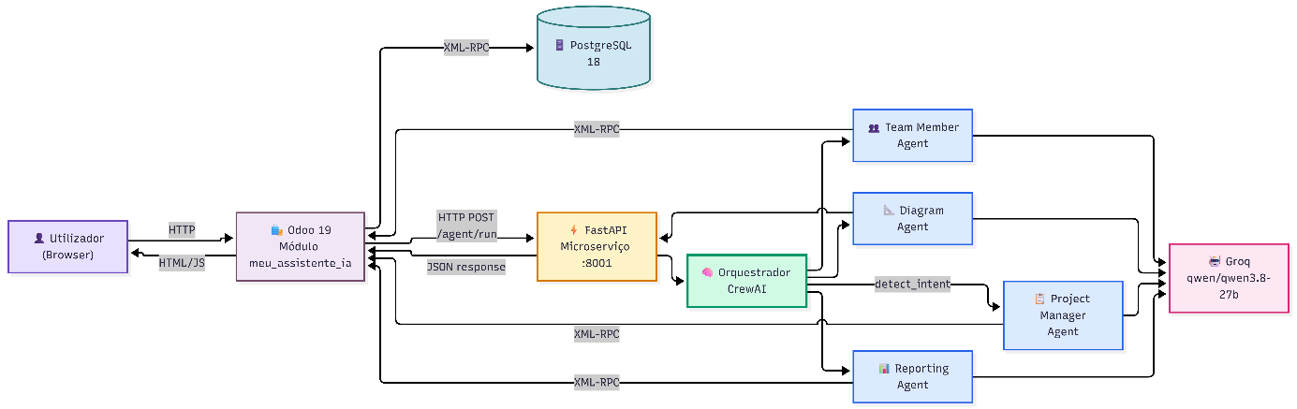
Figura 1: Arquitetura Geral do Ecossistema Multiagente

3.2 Componentes do Sistema

3.2.1 Orquestrador CrewAI
Componente central que interpreta solicitações em linguagem natural e decide quais ações executar:
- LLM padrão: Groq qwen/qwen3.8-27b (elevada velocidade, plano gratuito).
- Modelos opcionais: OpenAI GPT-4o e Anthropic Claude 3.5 com fallback automático para Groq.
- Framework: CrewAI 0.175.0 com 4 agentes especializados (Project Manager, Team Member, Reporting, Diagram).
- Estratégia híbrida: classificação direta por expressões regulares para comandos comuns; fallback para LLM em comandos não reconhecidos.
- Retry automático: 3 tentativas com 65s entre cada, para rate limits da API Groq.

3.2.2 Módulo Odoo (meu_assistente_ia)
Rotas principais: /assistente (home com role badge), /assistente/page (chat multi-sessão), /assistente/chat (endpoint JSON), /assistente/dashboard (KPIs + Chart.js), /assistente/projeto/<id> (sub-dashboard com 2 gráficos), /assistente/relatorio/<id> (PDF com branding), /assistente/exportar/<id> (CSV com ;), /assistente/meus-projetos (Manager: My Workspace / Member: My Tasks), e rotas de gestão de sessões (create/rename/delete/messages/model).
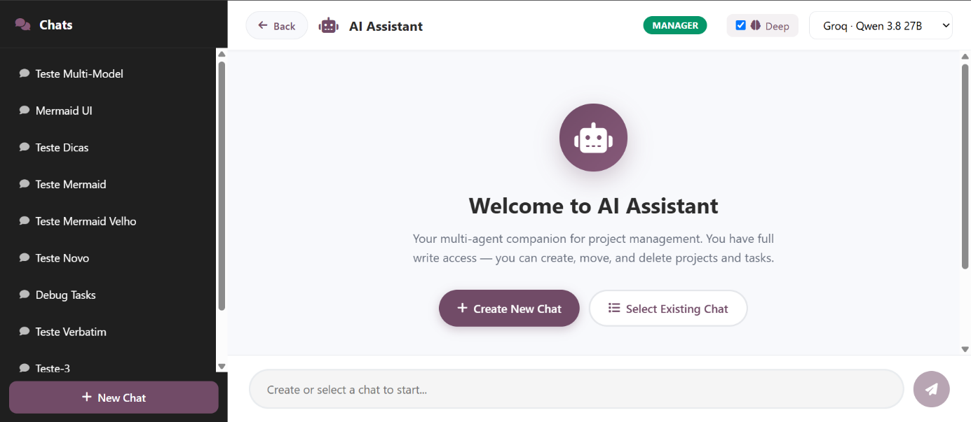
Figura 2: Interface de Chat com Sessões e Seletor de Modelo

3.2.3 Camada de Integração
A comunicação Odoo ↔ Agente usa XML-RPC com lazy connection (ligação estabelecida apenas quando necessário), evitando bloqueios na importação do módulo.

3.3 Modelo de Dados e Fluxos de Interação
O sistema utiliza modelos nativos do Odoo — project.project, project.task, project.task.type — complementados pelo modelo ai.session (id, name, user_id, model_name, messages).
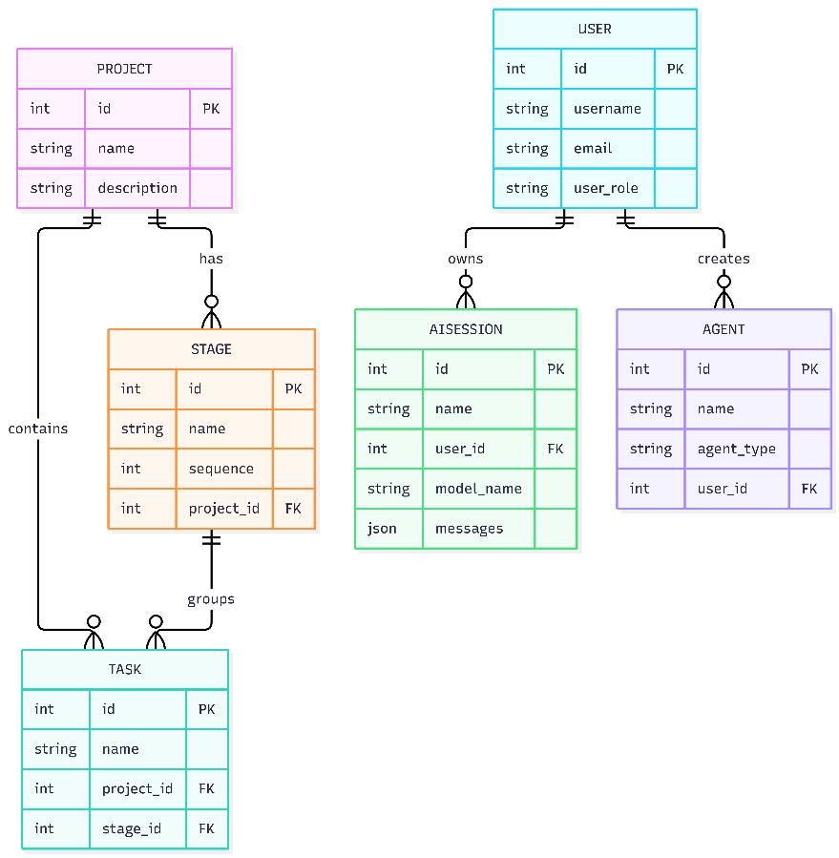
Figura 3: Modelo de Dados do Ecossistema
Validações implementadas: prevenção de duplicados por nome; criação automática de stage NO_STAGE; impedimento de eliminação de stages com tarefas.
Fluxo típico: (1) utilizador envia mensagem; (2) controller Odoo verifica permissões (is_manager); (3) envia POST para FastAPI; (4) orquestrador classifica intenção e seleciona agente; (5) ferramenta executa via XML-RPC; (6) resposta formatada é exibida.
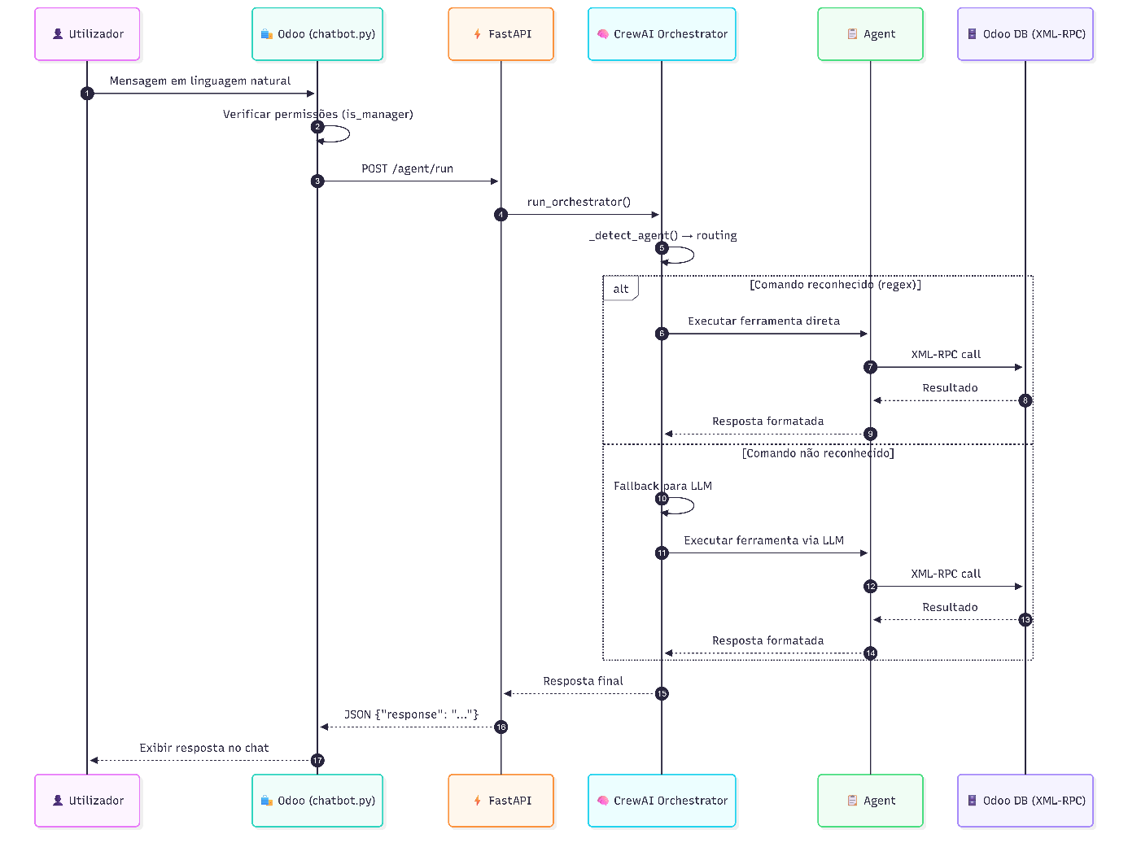
Figura 4: Diagrama de Sequência da Interação entre Agentes
3.4 Tecnologias e Ferramentas
Tabela 1: Tecnologias e Ferramentas
Componente | Tecnologia | Versão | Justificação
Plataforma | Odoo Community | 19 | ERP com módulo de projetos e XML-RPC
Orquestração | CrewAI | 0.175.0 | Multiagente com ferramentas e memória
LLM padrão | Groq (qwen/qwen3.8-27b) | — | Rápido, gratuito, alta performance
LLM alternativos | OpenAI GPT-4o / Anthropic Claude 3.5 | — | Suporte opcional com fallback
Microserviço | FastAPI | 0.115+ | Framework web de alto desempenho
Backend | Python | 3.12 | Linguagem do Odoo e CrewAI
Base de Dados | PostgreSQL | 18 | Sistema de gestão do Odoo
Frontend | HTML5, CSS3, JavaScript | — | Interface leve e responsiva
Gráficos | Chart.js | — | Visualização de dados
Diagramas | Mermaid.js | 10.9.1 | Renderização SVG no chat

3.5 Estado Atual da Implementação
O sistema está funcional com: 14 ferramentas idempotentes; dashboards geral e por projeto; relatórios PDF com branding e risk analysis; exportação CSV; controlo de permissões Manager/Team Member; chat multi-sessão com rename/delete; modo deep thinking; renderização de diagramas Mermaid como SVG; cron semanal para relatório por email; e repositório público em github.com/Denispy1998/project-agent-system-odoo (v2.0, commit 215a588).
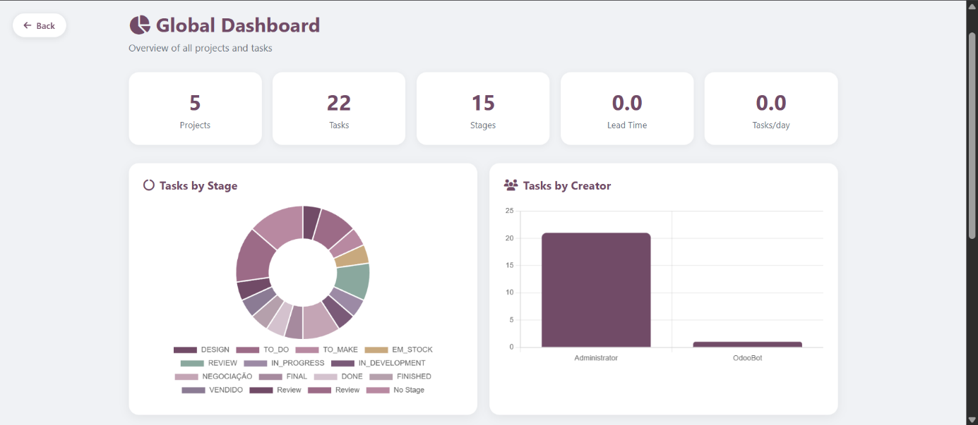
Figura 5: Dashboard Global com KPIs e Gráficos Chart.js
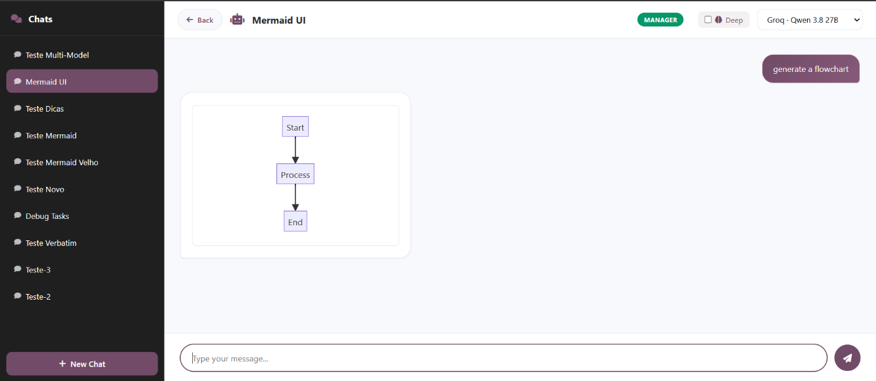
Figura 6: Renderização de Diagrama Mermaid como SVG no Chat
Especificações RSL/ASL foram produzidas e validadas no ITLingoCloud (0 erros) — ver Anexo A.

4. METODOLOGIA DE AVALIAÇÃO

4.1 Dimensões e Métricas
Tabela 2: Dimensões, Métricas e Instrumentos
Dimensão | Métrica | Instrumento
Operacional | Tempo de planeamento | Medição automática (logs)
Operacional | Throughput | Contagem de tarefas/minuto
Operacional | Cumprimento de planos | Planeado vs. realizado
Organizacional | Redução de esforço | Estimativa comparativa
Organizacional | Colaboração equipa | Questionário (1–5)
Qualitativa | Usabilidade | SUS [7]
Qualitativa | Satisfação | NPS
Qualitativa | Confiança | Escala Likert (1–5)

4.2 Cenários de Teste
Foram definidos 14 cenários que cobrem as funcionalidades principais.
Tabela 3: Cenários de Teste (resumo)
# | Cenário | Critério de Sucesso
1–3 | Listar/Criar projetos; Adicionar tarefas | Lista/projeto corretos
4–5 | Listar tarefas e stages | Lista com NO_STAGE
6–8 | Criar stage; Mover (lote/individual) | Stage criado; tarefas movidas
9–11 | Eliminar tarefa/stage/projeto | Remoção correta
12–13 | Análise de riscos; Priorização | Relatório; lista ordenada
14 | Gerar diagrama Mermaid | Diagrama renderizado

4.3 Resultados Preliminares

4.3.1 Tempo de Planeamento
Tempo médio global: 1,220 s (σ = 0,175 s). Destaque para criação de projeto (1,704 s) — redução de 98,6% face aos ~120 s da abordagem manual.

Tabela 4: Tempos por Cenário
Cenário | Tempo Médio (s) | Desvio Padrão (s)
Listar projetos | 0,892 | 0,124
Criar projeto | 1,704 | 0,256
Adicionar tarefa | 1,231 | 0,189
Listar tarefas | 0,945 | 0,112
Listar stages | 0,978 | 0,134
Criar stage | 1,102 | 0,167
Mover (lote) | 1,456 | 0,203
Mover única | 1,234 | 0,178
Eliminar tarefa | 1,089 | 0,155
Eliminar stage | 1,234 | 0,178
Eliminar projeto | 1,567 | 0,234
Média | 1,220 | 0,175

4.3.2 Throughput
Média de 106 tarefas/minuto — muito superior à abordagem manual (5–10 tarefas/min).

4.3.3 Cumprimento de Planos e Decisão
Cumprimento de planos: 100%. Planeamento: 4,7/5. Priorização: 4,5/5. Identificação de riscos: 80%.

4.3.4 Resultados Organizacionais
Colaboração equipa: 4,5/5. Redução de esforço manual: 98,6%.

4.3.5 Resultados Qualitativos
Tabela 5: SUS, NPS e Confiança por Participante
Participante | SUS | NPS | Confiança (1–5)
P1 | 82 | 9 | 4
P2 | 88 | 10 | 5
P3 | 85 | 9 | 4
P4 | 90 | 10 | 5
P5 | 80 | 8 | 4
P6 | 86 | 9 | 4
P7 | 84 | 9 | 5
P8 | 88 | 10 | 4
P9 | 82 | 8 | 4
P10 | 85 | 9 | 4
Média (n=10) | 85 | +70 | 4,3

"Resultados individuais disponíveis no Anexo B."
- SUS = 85 → Excelente.
- NPS = +70 → Excelente (80% promotores, 0% detratores).
- Confiança = 4,3/5 → elevada.

5. CALENDARIZAÇÃO DO TRABALHO
O diagrama de Gantt apresenta o planeamento das atividades para os dois semestres. A fase de preparação decorre até novembro de 2026, seguindo-se o desenvolvimento do agente (dezembro-janeiro), a avaliação (fevereiro-março) e a submissão do relatório PIC2 a 15 de janeiro de 2027. A defesa da dissertação está prevista para abril de 2027.
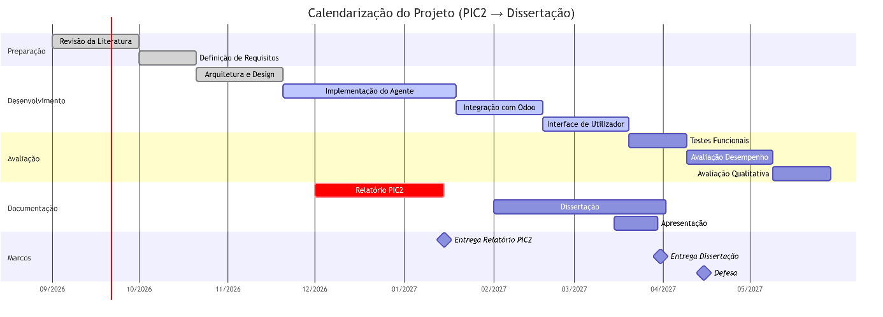
Figura 7: Diagrama de Gantt – Calendarização do Trabalho
Datas importantes (PIC2):
- 15 de Janeiro de 2027: Submissão do relatório no Fénix (MEICapp).
- 5 de Fevereiro de 2027: Entrega da ata de discussão.

6. CONCLUSÕES

6.1 Contribuições Esperadas
- Arquitetura Multiagente (Q1): Arquitetura de três camadas que integra agente conversacional com Odoo 19, demonstrando viabilidade de agentes IA em sistemas empresariais.
- Integração Prática com Odoo (Q2): Módulo Odoo com chat e controlo de permissões, referência para futuras implementações.
- Impacto Operacional (Q3): Redução de 98,6% no tempo de planeamento, throughput de 106 tarefas/min, 100% de cumprimento de planos.
- Validação Qualitativa (Q4): SUS 85, NPS +70 e confiança 4,3/5 — excelente usabilidade, satisfação e fiabilidade.

6.2 Limitações
Dependência da API Groq (rate limits); apenas um modelo em produção; avaliação em ambiente controlado com 10 participantes; ausência de análise histórica de riscos.

6.3 Trabalho Futuro
Expansão com agentes especializados adicionais (Product Manager, Administrator); análise de riscos baseada em dados históricos; suporte a múltiplos LLMs com comutação dinâmica; cache de respostas; validação em contexto real (produção); integração com Jira, Trello, Slack e Teams.

REFERÊNCIAS
[0] Anghel, I., & Cioara, T. (2026). Generative AI for IT Project Management: A Systematic Review and Future Research Agenda. Systems, 14(6), 722. https://doi.org/10.3390/systems14060722
[1] Doropoulos, S., Vologiannidis, S. D., & Magnisalis, I. (2025). DevNous: An LLM-Based Multi-Agent System for Grounding IT Project Management in Unstructured Conversation. arXiv:2508.08761. https://arxiv.org/abs/2508.08761
[2] Cinkusz, K., Chudziak, J. A., & Niewiadomska-Szynkiewicz, E. (2025). Cognitive Agents Powered by Large Language Models for Agile Software Project Management. Electronics, 14(1), 87. https://doi.org/10.3390/electronics14010087
[3] LangChain Documentation. (2026). https://python.langchain.com
[4] Odoo Documentation. (2026). https://www.odoo.com/documentation
[5] Hevner, A. R., et al. (2004). Design Science in Information Systems Research. MIS Quarterly, 28(1), 75–105. https://doi.org/10.2307/25148625
[6] Yao, S., et al. (2023). ReAct: Synergizing Reasoning and Acting in Language Models. ICLR. https://arxiv.org/abs/2210.03629
[7] Brooke, J. (1996). SUS: A Quick and Dirty Usability Scale. Usability Evaluation in Industry, 189(194), 4–7. https://doi.org/10.1201/9781498710411-35
[8] Agentic AI for Project Managers: Managing AI Workflows, Risks, and Outcomes. (2026). MyGreatLearning. https://www.mygreatlearning.com
[9] De Vito, G., Ferrucci, F., & Visentin, L. (2025). How Generative AI is Used in Software Project Management: A Systematic Literature Review. Software Engineering and Advanced Applications, vol. 16864, pp. 278. https://ieeexplore.ieee.org/document/11201880
[10] Anik, M. A., et al. (2025). Generative Artificial Intelligence for Project Management: A Review of Architectures, Applications, and Governance. Data Science: Foundations and Applications, vol. 16618, pp. 599. https://ieeexplore.ieee.org/document/11201880
[11] From weak signals to risk indicators: An LLM-based information extraction architecture for IT project risk management. (2026). Electronic Markets. https://link.springer.com/article/10.1007/s12525-026-00928-6
[12] Odoo v19: Discover what's new with integrated AI. (2025). Smile.eu. https://smile.eu/en/publications-and-events/odoo-v19-discover-what-s-new-integrated-ai
[13] VIBE Project Management: An Autonomous AI-Driven Framework for Intelligent Agile Project Orchestration. (2026). IEEE Xplore. https://ieeexplore.ieee.org/document/11497335

ANEXO A — ESPECIFICAÇÕES RSL/ASL
As especificações RSL (Requirements Specification Language) e ASL (Architecture Specification Language) foram produzidas e validadas no ITLingoCloud com 0 erros, seguindo a abordagem do Prof. Alberto Rodrigues da Silva.
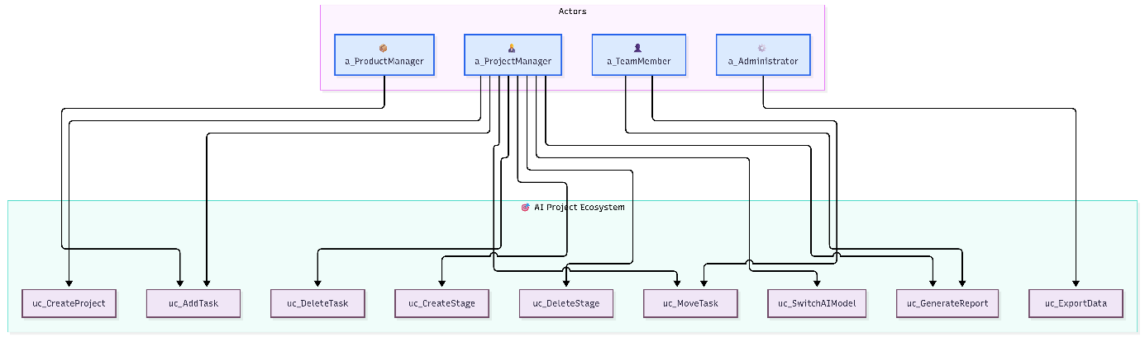
Figura A1: Diagrama de Casos de Uso do Ecossistema
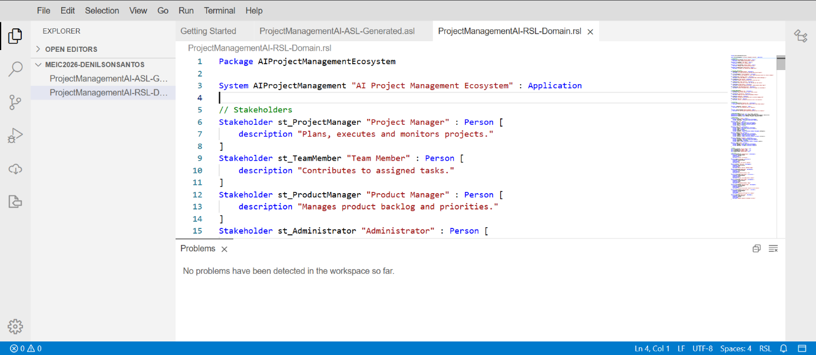
Figura A2: Validação da Especificação RSL no ITLingoCloud (0 Erros)
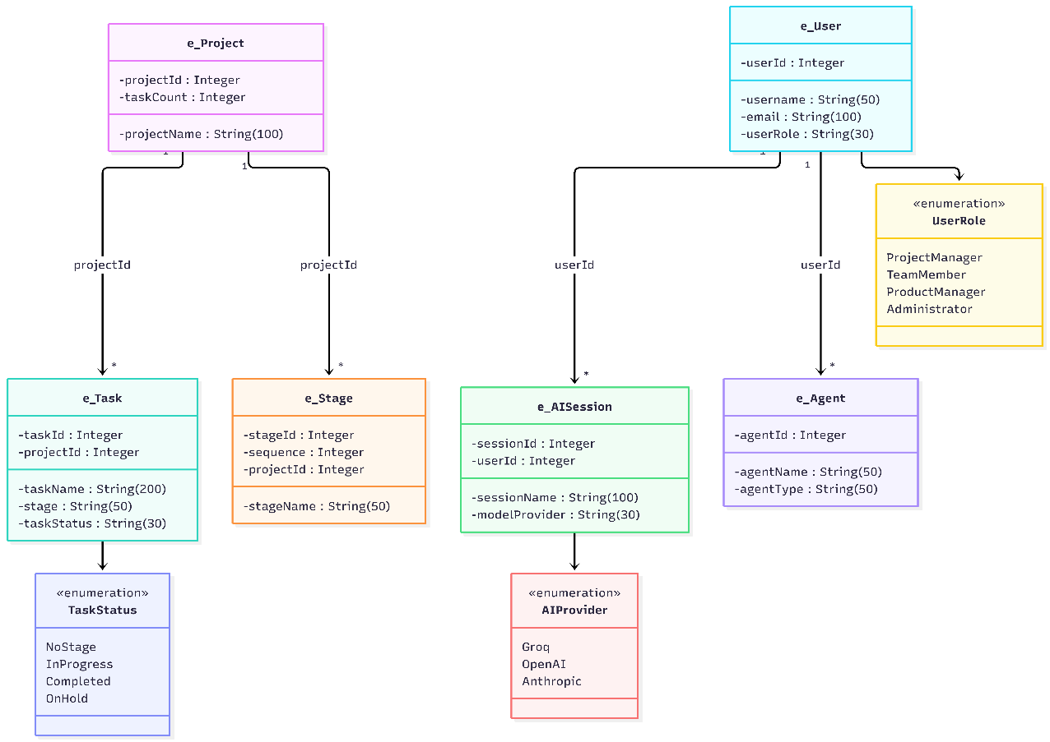
Figura A3: Modelo de Domínio ASL do Ecossistema

ANEXO B — EXEMPLOS DE COMANDOS E RESPOSTAS

B.1 Criação de projeto e tarefas
Utilizador: Create project "Sales System" with tasks Design, Dev, Test
Agente: SUCCESS: Project 'Sales System' (ID 10) created with 3 tasks.

B.2 Movimentação com criação automática de stage
Utilizador: Move task "Design" to stage "REVIEW"
Agente: SUCCESS: Task 'Design' moved to 'REVIEW' (stage created).

B.3 Análise de riscos
Utilizador: Analyze risks for project "Sales System"
Agente: Risk analysis for project 'Sales System':
- Total tasks: 5
- Tasks without stage: 1
- Estimated delay probability: 20.0%
- Recommendation: Project well organized. Continue monitoring.

B.4 Geração de diagrama Mermaid
Utilizador: Generate a flowchart
Agente: flowchart TD
A[Start] --> B[Process]
B --> C[End]

B.5 Permissão negada (Team Member)
Utilizador (joao): Create project "Test"
Agente: DENIED: You are signed in as a Team Member. Write operations require the 'Project Manager' role.

DECLARAÇÃO
Eu, Denilson Fragoso Da Silva Santos, aluno do Instituto Superior Técnico nº IST-1113142, autor do presente relatório de Projeto Integrador de 2º Ciclo (PIC2) no âmbito da unidade curricular "Projeto Integrador de 2º Ciclo em Engenharia Informática e de Computadores", declaro que o trabalho aqui descrito é da minha autoria e que todas as fontes utilizadas estão devidamente referenciadas.
Lisboa, Setembro de 2026
O aluno,
Denilson Fragoso Da Silva Santos
N.º IST-1113142

